Лекция 1

Этап логического проектирования

Решаются две задачи: - синтеза;
- анализа;
Осуществляется синтез схем и выполняется контроль диагностики этих схем.
Результатом синтеза является функционально-логическая схема, которая потом преобразовывается в принципиальную.
Методы:
1. Теория цифровых автоматов.
2. Абстрактный синтез.
3. Структурный синтез.

Задача анализа - это моделирование. Проще всего использовать натурную модель, но она дорогая. Математическое моделирование на этом этапе называется логическим.
Методы и алгоритмы для моделирования функциональных и логических схем одинаковы.
Математические модели могут быть аналитическими, имитационными или алгоритмическими.
Методы могут быть:
- математическими;
- итерационными;
- логарифмическими;
Логическое моделирование заключается в построении модели, описывающей его поведение, и определении множества динамически изменяющихся состояний объекта, представляющих определенную реакцию на входные воздействия (результат - таблица реакций). Требование: обеспечить адекватность, как самой модели, так и ее поведения.
Любая задача анализа сводится к статистическому и динамическому анализу, при котором используются соответствующие модели. Статическая модель - точки времени (пространства), динамическая - изменение состояния на оси времени. Статическая модель идеальна, т.к. не учитывает задержки, инерцию и т.д. Она позволяет устанавливать:
1. Эффективность синтеза схемы.
2. Достижимость данного состояния.
3. Закона функционирования схемы.
4. Множество последовательности входных сигналов, вызывающих заданную последовательность внутренних состояний и выходных сигналов.
5. Различные варианты схемных решений.
6. Варианты построения схемы при оптимизации схемных решений.
7. Корректность межэлементных связей с учетом требования конкретной системы элементов.
8. Множество входных сигналов, вызывающих переход из одного состояния в другое.
Моделирование схем происходит в два этапа:
1. Статический (проверка корректности схемы).
2. Динамический (проверка корректности схемы + пункты).
А. Анализ состязаний в схеме и их идентификация.
Б. Определение параметров сигнала во время переходного процесса.
В. Определение времени перехода схем из одного фиксированного состояния в другое.
Г. Анализ частотных характеристик схемы.
Д. Определение алгоритмической устойчивости схемы: свойство и правило воспроизводить предписанный закон функционирования в условиях влияния конструкторско-технологических факторов и воздействия внешней среды.
Одна из составляющих - состязание сигналов. Они бывают статические и динамические.

Статические состязания
f_{t1}(X1) = f_{t2}(X2), t1 < τ < t2, f_{τ}(X1) ≠ f_{t2}(X2) в момент времени t2: f_{t2}(X2).

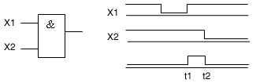

Динамические состязания
При динамических состязаниях f_{t1}(X1) ≠ f_{t2}(X2), f_{τ}(X1) ≠ f_{τ} ≠ f_{t2}(X2).

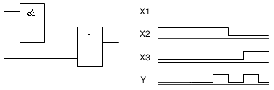

Различают:
1. Функциональные состязания.
2. Логические состязания.
3. Состязания на уровне логических элементов.

Лекция №2.

Различают опасные и неопасные состязания (опасные - влекут за собой изменение маршрута).
Функции состязания возникают, если при изменении входных сигналов из X_{i} в X_{j} на выходе возникает не менее двух алгоритмических переходов.
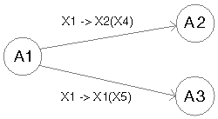
При состязании сигналов X₄ и X₅ возникает переход либо в A₂, либо в A₃.
Логические состязания могут дать на выходе неалгоритмический переход. Наличие этих состязаний связано со свойствами логической структуры и наличием задержек в логических элементах. Состязание на уровне логических элементов возникает внутри элементов, реализующих многоуровневые функции. Эти состязания могут привести к неалгоритмическим переходам на выходе логического элемента в случае отсутствия состязаний на входах.

Модели объектов в анализе
О → {F, S, P}, S = (E, Ψ).
Структура = элементы + связи между ними.

Элементы структур логических устройств
В зависимости от способа хранения информации в структуре анализирующей схемы, различают:
- компилятивные модели;
- интерпретативные модели.
Компилятивная модель устройства строится с помощью генерации машинных команд на этапе ввода информации на схеме. Сгенерированные машинные команды обеспечивают расчет состояния и передачу управления на анализ следующего анализируемого объекта. При этом различают два основных способа построения компилятивной модели:
1. Описание структуры составляется на одном из специализированных языков описания схем, который затем транслируется в совокупность машинных команд, например, в VHDL.
2. Используются средства (языки) высокого уровня, при этом описание анализируемого объекта строится в соответствии с синтаксисом и семантикой базового языка и обрабатывается с помощью транслятора этого языка. Этот способ обладает теми же недостатками, что и аналитический.
Интерпретативная модель содержит описание схемы в виде списков или таблиц. При этом интерпретирующая программа использует адреса связей (указателей) перехода от одного элемента к другому. Вычисление значения логического сигнала на выходе элемента сводится к извлечению описаний из списков и их обработки.
Преимуществом компилятивной модели является ее большее быстродействие по сравнению с интерпретативной. Недостаток - сравнительная сложность реализации и малая гибкость. Для внесения изменений необходим процесс повторной компиляции модели, тогда как в интерпретативной достаточно внести изменения в списки указателей.
На адекватность моделирования схема модели не влияет.
Для описания любого элемента необходима функция алфавитных сигналов, на которых работает модель.
Δ - временные характеристики (динамические) элементов.
Е = (φ, А, Δ).

Самый простой способ задания элементов - Л-модель.
Е = (φ), т.е. Y(X) = φ(X) - моделируем логику (статическая модель).
Модель простая, быстродействующая и наименее адекватная. Но, в любом случае, она выявляет все структурные ошибки схемы.

Повышение адекватности достигается за счет использования логико-динамической или
ЛД-модели.
Е = (φ, Δ).
В качестве ∆ учитывают t∆ - задержку срабатывания элемента (идеальная величина - среднестатистическая). При учете t∆ говорят, что для любого tєT справедливо следующее:
Y(t + t∆) = φ(X(t)).
В Л-модель добавляются системами уравнений или таблицами, описывающими изменения временной координаты на выходах логических элементов. Так как время срабатывания элементов одинаковое, и на них влияют внутренние и внешние факторы, то лучше уточнить t∆. Общая задержка включает в себя задержку фронта и задержку распространения сигнала через элемент.
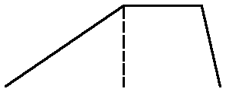
Желательно различать следующие задержки:
1. Задержку переднего и заднего фронтов.
2. Задержку распространения при переходе из 0 в 1 и наоборот.
Δ = t⁰¹_{ФР} + t¹⁰_{ФР} + t¹⁰_{Р} + t¹⁰_{Р}.
При соизмеримости величин задержек и длительностей сигналов возможна фильтрация сигналов. Это свойство обуславливается инерционностью элемента.
Существуют временная и амплитудная фильтрации:
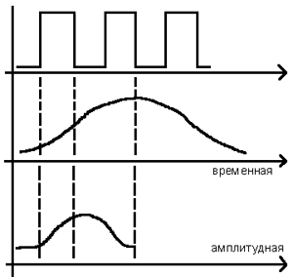
Временная фильтрация: если входные сигналы частые, а задержка элементов больше длительности импульса, то пропускаются импульсные сигналы.
Амплитудная фильтрация: задержка меньше, к очередному фронту сигнал не набирает нужную амплитуду.
Инерционная задержка проявляется при выполнении следующего условия: для переключения элемента необходимо, чтобы длительность сигнала была не меньше t∆.
Инерционные свойства проявляются в способности реальных элементов не реагировать на входные сигналы, длительность которых не превышает определенной величины:
t_{Ф2} = K * t∆, где K - коэффициент преобразования.
Для увеличения адекватности моделирования система должна быть дополнена.
Δ = t⁰¹_{ФР} + t⁰¹_{ФР} + t⁰¹_{Р} + t¹⁰_{Р} + t⁰¹_{Ф} + t¹⁰_{Ф}
Эта модель на сегодняшний день является наиболее адекватной, так как учитывает полную модель элементов.

Модели сигнала
A₂ = {0, 1} - двоичная модель
A₃ = {0, 1, x} - x - неопределенное значение сигнала (переходной процесс)
A₄ = {0, 1, p, h} - p, h характеризуют статическое состязание из 0 в 1 и обратно
A₅ = {0, 1, p, h, x} - дополнено неопределенностью
A₆ = {0, 1, p, h, μ, ε} - μ, ε - динамические состязания
A₇ = {0, 1, p, h, μ, ε, Н} - Н - неопределенное состояние
...
A₁₉
Преимущество многозадачных алфавитов состоит в том, что при использовании статической модели можно выявить все временные соотношения в схеме (без учета времени). Недостаток: чем длиннее алфавит, тем более громоздкая модель.
Так как модель не учитывает реальное время, она позволяет выявить все (опасные и неопасные) состязания. Наиболее часто используют A₂, A₃ и A₅. Для A₃ таблица истинности выглядит так:

 | 0 | 1 | Х
0 | 0 | 0 | 0
1 | 0 | 1 | Х
Х | 0 | Х | Х
 | 0 | 1 | Х
0 | 0 | 1 | Х
1 | 1 | 1 | 1
Х | Х | 1 | Х
0 | 1 | Х
1 | 0 | Х

"НЕ"

"И" "ИЛИ"
При использовании многозадачного алфавита схема моделируется в два этапа:
1. Всем входным сигналам, значение которых изменилось, присваивается значение x, и схема моделируется на этом наборе (промежуточном).
2. Схема моделируется на заданном входном наборе. Исходным состоянием схемы считается то, которое получено на предыдущем этапе.
Пример:
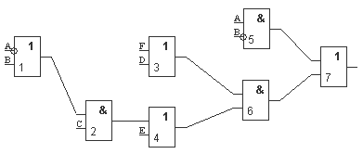

A | B | C | D | E | F | 1 | 2 | 3 | 4 | 5 | 6 | 7
0 | 0 | 1 | 1 | 0 | 0 | 0 | 0 | 1 | 0 | 1 | 0 | 1
X | 0 | 1 | 1 | 0 | 0 | X | X | 1 | X | X | X | X
0 | 0 | 1 | 1 | 0 | 0 | 1 | 1 | 1 | 1 | 0 | 1 | 1

Состязание: 1,Х,1 (переход из 1 в 1). Представляет собой статический сбой. Схему надо промоделировать другим способом.
Если на выходе остается "X", то схема неустойчива.
Для А₅:
Состязание: 0-1-λ, 1-0-ε
 | 0 | 1 | λ | ε | x
0 | 0 | 1 | λ | ε | x
1 | 1 | 1 | 1 | 1 | 1
λ | λ | 0 | λ | x | λ
ε | ε | 1 | x | ε | x
x | x | 1 | λ | x | x
"ИЛИ"

 | 0 | 1 | λ | ε | x
0 | 0 | 0 | 0 | 0 | 0
1 | 0 | 1 | λ | ε | x
λ | 0 | λ | λ | x | x
ε | 0 | ε | x | ε | x
x | 0 | x | x | x | x
"И"

0 | 1 | λ | ε | x
1 | 0 | ε | λ | x
"НЕ"
Лекция №3

Алгоритмы логического моделирования.
Классификация алгоритмов моделирования:
- итерационные;
- событийные.
Алгоритмы моделирования
Итерационный
Событийный
Простой итерации
Ускоренной итерации (Зейделя)
Параллельный
Последовательный
Последовательный
Параллельный

Алгоритм простой итерации.
Количество тактов (проходов) схемы (максимальное количество итераций) = самый длинный путь + 1.
В данном алгоритме значение на любом элементе в схеме считается как функции, которая зависит от входного набора и значений элементов на предыдущей итерации:
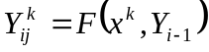, где
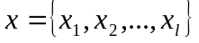- входной набор (множество входных сигналов);
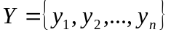- выходные сигналы схемы;
j- номер элемента;
i - номер итерации;
k - номер входного набора (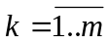).
Схема алгоритма.
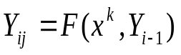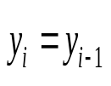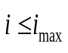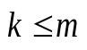
Начало
Установить начальное состояние схемы
k:=1
Задать k-ый входной набор
j:=1
i:=1

j=n
j:=j+1
i:=i+1
k:=k+1
Конец
Да
Да
Да
Нет
Нет
Нет

Пример использования данного метода для троичной модели.
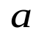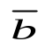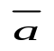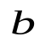
&

1
1

2
1

10
&

11
&

9
1

3
&

4
&

6
1

5
1

8
1

7
Максимальное число итераций 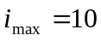 (1-2-3-2-6-7-8-7-8 – самый длинный путь).
Для последовательности наборов:
00, 0х, 01, 11.
Для троичной модели начальное значение на элементах не определено.
a | b | 1 | 2 | 3 | 4 | 5 | 6 | 7 | 8 | 9 | 10 | 11
 |  | x | x | x | x | x | x | x | x | x | x | x
0 | 0 | 0 | x | x | 1 | x | 0 | x | x | 0 | x | 0
0 | 0 | 0 | x | x | 1 | 1 | 0 | x | x | 0 | 0 | 0
0 | 0 | 0 | x | 1 | 1 | 1 | 0 | x | x | 0 | 0 | 0
0 | 0 | 0 | 1 | 1 | 1 | 1 | 0 | x | x | 0 | 0 | 0
0 | 0 | 0 | 1 | 1 | 1 | 1 | 0 | x | x | 0 | 0 | 0
0 | x | x | 1 | 1 | x | 1 | 0 | x | x | 0 | 0 | 0
0 | x | x | 1 | 1 | x | x | 0 | x | x | 0 | 0 | 0
0 | x | x | 1 | 1 | x | x | 0 | x | x | 0 | 0 | 0
0 | 1 | 1 | 1 | 1 | 0 | x | 0 | x | x | 0 | 0 | 0
0 | 1 | 1 | 1 | 1 | 0 | 0 | 0 | x | x | 0 | 0 | 0
0 | 1 | 1 | 1 | 1 | 0 | 0 | 0 | x | x | 0 | 0 | 0
1 | 1 | 0 | 1 | 1 | 0 | 0 | 1 | x | x | 1 | 0 | 0
1 | 1 | 0 | 1 | 1 | 0 | 1 | 1 | 1 | x | 1 | 1 | 0
1 | 1 | 0 | 1 | 1 | 0 | 1 | 1 | 1 | 1 | 1 | 1 | 0
1 | 1 | 0 | 1 | 1 | 0 | 1 | 1 | 1 | 1 | 1 | 1 | 0

При использовании троичной модели в схеме можно обнаружить генераторы и состязания сигналов.
Если при походе схемы максимальное число итераций значения на некоторых элементах в схеме не установились, то данные элементы образуют генератор.
Если на одном входном наборе в схеме значение на выходе элемента принимало определенное значение, после чего было не определено, а затем приняло тоже значение, то на данном элементе идет состязание сигналов.

Лекция №4

Алгоритм ускоренной итерации
Количество тактов (проходов) схемы (максимальное количество итераций) = количество обратных связей + 2.
При использовании данного алгоритма максимальное число итераций в последовательной схеме из 3 элементов, при изменении входного набора, будет равно 2 тактам, а не за 4 как в алгоритме простой итерации.
Для данного алгоритма:
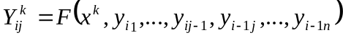.
Если нумерация элементов в схеме неправильная нужно перенумеровать элементы.

Алгоритм ранжирования
Начало
R[0,I]=[x]
k:=0
r:=1
i:=1
j:=1
j-ому элементу приписан ранг
R[r,j]:=i
i:=i+1
k:=k+1
Конец
Да
Да
Да
Нет
Нет
Нет
все входы i-го элемента принадлежат r≤r-1 ранг
j:=j+1
i≤n
k≥m
Да
Нет
r:=r+1

r – ранг;
k – количество элементов с рангом;
i – номер элемента;
j – номер элемента рангов;
n – количество элементов схемы;
R[r,j] – таблица рангов.
Пример
&

1
1

2
1

7
&

3
&

5
1

4
1

8
1

6
X₁
X₂
X₃
X₄
X₅
X₆

R₀ – X₁ X₂ X₃ X₄ X₅ X₆
R₁ – 1, 3 (k=2)
R₂ – 2, 7 (k=4)
R₃ – 4 (k=5)
R₄ – 5, 8 (k=7)
R₅ – 6 (k=8)

Данный алгоритм не работает для схемы с обратной связью. Для решения данной проблемы используется алгоритм условного ранжирования.

Алгоритм условного ранжирования
Суть: ранжируем все элементы, которые можем, а после выбираем любой из неранжированных и повторяем операцию. Выбирается либо элемент с наименьшим номером, либо элемент, который имеет наибольшее количество входов.

Пример
X₁
&

1
1

2
1

7
&

3
&

5
1

4
1

8
1

6
X₂
X₃
X₄
X₅
X₆

R₀ – X₁ X₂ X₃ X₄ X₅ X₆
R₁ – 1, 3 (k=2)
R₂ – 7 (k=3)
R₃ – 2 (k=4)
R₄ – 4 (k=5)
R₅ – 5, 8 (k=7)
R₅ – 6 (k=8)

Начало
R[0,I]=[x]
k:=0
r:=1
i:=1
j:=1
j-ому элементу приписан ранг
R[r,j]:=i
i:=i+1
k:=k+1
Конец
Да
Да
Да
Нет
Нет
Нет
все входы i-го элемента принадлежат r≤r-1 ранг
j:=j+1
i≤n
k≥m
Да
Нет
r:=r+1
R[r,j]=0
Да
R[r,1]:=i
Выбор элемента без ранга
k:=k+1
Нет
Алгоритм Зейделя
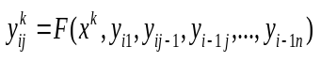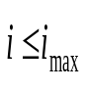
Начало
Установить начальное состояние схемы
k:=1
Задать k-ый входной набор
r:=1
i:=1
r=q
r:=r+1
y_{i}=y_{i+1}
i:=i+1
k:=k+1
k≤m
Конец
Да
Да
Да
Нет
Нет
Нет
j:=R[r]
Нет
Да

Пример.
&

1
1

2
1

10
&

11
&

9
1

3
&

4
&

6
1

5
1

8
1

7
Максимальное число итераций 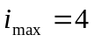.
Для последовательности наборов:
00, 01, 11.

Для двоичной модели начальное значение на элементах – нулевое.

a | b | 1 | 4 | 9 | 11 | 5 | 10 | 2 | 3 | 6 | 7 | 8
 |  | 0 | 0 | 0 | 0 | 0 | 0 | 0 | 0 | 0 | 0 | 0
0 | 0 | 0 | 1 | 0 | 0 | 1 | 0 | 0 | 1 | 0 | 0 | 0
0 | 0 | 0 | 1 | 0 | 0 | 1 | 0 | 1 | 1 | 0 | 0 | 0
0 | 0 | 0 | 1 | 0 | 0 | 1 | 0 | 1 | 1 | 0 | 0 | 0
0 | 1 | 1 | 0 | 0 | 0 | 0 | 0 | 1 | 1 | 0 | 0 | 0
0 | 1 | 1 | 0 | 0 | 0 | 0 | 0 | 1 | 1 | 0 | 0 | 0
1 | 1 | 0 | 0 | 1 | 0 | 1 | 1 | 1 | 1 | 1 | 1 | 1
1 | 1 | 0 | 0 | 1 | 0 | 1 | 1 | 1 | 1 | 1 | 1 | 1
Для параллельной модели на разных элементах моделируются разные наборы.

Лекция 5

Событийный алгоритм
Выполняет только то, где возможны изменения, а не повторяет все, как итерационный алгоритм (то есть просчитываются только те элементы, на входах которых произошли изменения). Для этого нужна таблица будущих событий (ТБС) и таблица текущих событий (ТТС).

Алгоритм.
Начало
установить начальное состояние схемы
Подать нулевой входной набор
Промоделировать схему по любому итерационному алгоритму
к:=1
L:=1
последователи в ТБС
L=m
ТБС перепис. в ТТС
L:=L+1
ТБС:=0
j:=1
i:=1
R[j,ТТС[i]]:=F(x,y)
последователи в ТБС
ТТС<>0

i:=i+1
ТБС<>0

k=n

k:=k+1
конец
Нет
Да
0
выходной сигнал L-тый изменил значение
R[j,ТТС[i]]= R[j-1,ТТС[i]]
Да
Да
Да
Да
Да
Нет
Нет
Нет
Нет
Нет
На одном наборе меняют значение 30-40% элементов.
Пример.
&
1
&
4
&
6
&
10
&
7
1
2
1
3
1
5
1
11
1
8
1
9
a
b
c
d
e
f
k
L
y
задержки Тили=1
Ти=2
Тили-не=3
a | b | c | d | e | f | k | l | 1 | 2 | 3 | 4 | 5 | 6 | 7 | 8 | 9 | 10 | 11 | T | ТТС | ТБС
 |  |  |  |  |  |  |  | 0 | 0 | 0 | 0 | 0 | 0 | 0 | 0 | 0 | 0 | 0
1 | 0 | 1 | 1 | 0 | 0 | 1 | 0 | 0 | 1 | 0 | 1 | 1 | 0 | 0 | 1 | 0 | 0 | 0 |  |  | 1-4-6-10
1 | 1 | 1 | 0 | 0 | 1 | 0 | 0 | 1 |  |  | 0 |  | 0 |  |  |  | 0 |  | 0 | 1-4-6-10 | 2-5
 |  |  |  |  |  |  |  |  | 0 |  |  | 0 |  |  |  |  |  |  | 2 | 2-5 | 3-7-
 |  |  |  |  |  |  |  |  |  | 1 |  |  |  | 0 |  |  |  |  | 5 | 3-7

Лекция 6.

Задача контроля и диагностики
Контроль позволяет ответить на один вопрос: исправно устройство или нет.
Диагностика: найти, где не работает, то есть локализация неисправностей. Для этого надо выполнить декомпозицию устройства.
X
Y
Потом определяем, как входными сигналами воздействовать так, что бы контролировать конкретное устройство внутри блока. Процедура диагностики характеризуется глубиной диагностики. Самая большая глубина это до каждого съемного элемента.
Y
Объект контроля
эталон
+
сравниваем
X
Y2
Натурный эталон заменяют какой-то мат. моделью(процедурами). В зависимости от метода проведения контроля и методов различают 3 вида:
1.тестовый
2.функциональный
3.параметрический
Тестовый –делается со специально подобраными воздействиями и в специально подобраный промежуток времени. Находит все ошибки кроме збоев .
{X,Yэ} Yэ- эталонные результаты.
Функциональный – контроль который выполняется во время функционирования объекта.
Находит все ошибки включая сбои. Выполняется во время работы с помощью спец. оборудования (апаратный конторль). Самый простой способ это повторный счет.
Параметрический .Необходимо доп. оборудование. Это косвеный контроль. При помощи внешних признаков определяется правильность(например медицина).

Для выполнения любой процедуры контроля и диагностики необходимы дополнительные затраты. Они хар-тся избыточностью и трудоёмкостью. Под трудоёмкостью понимают техно-экономические показатели, учитывающие совокупные затраты на разработку, производство и эксплуатац. средств контроля и диагностики.
Избыточность 1. Апаратурная
2. Временная
3.Информационная
Апаратурная – доп. оборудование, кот. необходимо для выполнения процедур контроля и диагностики. Для тестового контроля как миним. доп. память для хранения тестовых задач.Для функц. контроля- эталон что с чем сравнивать(то есть дополн. оборудование для схем сравнения). Для параметр. –датчики, которые будут что-то мерять.
Временная – есть в тестовом, функциональном (только при повторном пересчете) и параметрическом контроле.
Информационная – для всех видов контроля , так как везде нуден эталон.

Все операции можна разделить на 3 вида(если расматривать процесс функционирования):
- контроль передачи инф-ции(чтение-запись)
- Арифм. операции (+*…)
- Логические операции (сравнение, И, ИЛИ, НЕ…)
Эталон формируется во время работы а+в=Срез=Скод сравниваем
кодируются операнды а_{к}+в_{к}=Скод
Используется равномерно-разделимый код. 1011101 1011110 формируется дополнительный код данных операнда по некоторым правилам.
При помощи доп. аппаратуры исходный операнд дополняется контрольным кодом, при передаче информации этот код передается полностью. После выполнения операции формируется новый код информационной части и сравнивается со сформированным заранее.
Контроль по четности использует один разряд | |…| | |1|ля большей надежности исп. системы остаточных классов (СОК). Число делится на модуль и получается некоторый остаток. В качестве модулей выбираются взаимно простые числа. Иногда для улучшения надежности исп. несколько модулей (2,3,7,11) | |2|3|7|11|
Для передачи информации часто исп. коды исправляющие ошибки. Наиболее распространен код Хемминга. Он исправляет только некратные ошибки. Исходное число разделяется на группы и для каждой группы формируется свой код (например, по mod2)
10111101111
00110001101
101011011111
010000011011
ошибка
ошибка

Арифм. операции всегла исп. СОК. Формируется код для каждого операнда. Паралельно вычисляется операция над кодами и сравнивается код результата и полученный код при операции над кодами. a+b=C (a)mod +(b) mod=(C)mod
(C)mod=(C)mod
Для логиченских операций это правило не работает, а для сдвига работает.

Лекция 7

Параметрический контроль
Относится к косвенным методам. Существует некоторый эталон, с которым сравнивается полученное изображение.
Объект
Датчик
Преобразователь
Синтезатор изображения
Обработчик
Анализатор

Изображение трактуется как двухмерный сигнал любой физической природы (обычно видео сигнал), предназначенный для дальнейшей обработки.
В этих системах объект взаимодействует с датчиком. Синтезатор формирует изображение, доступное для непосредственного зрительного восприятия. Устройство преобразования связывает между собой датчик и синтезатор видеоизображения. Преобразования производятся с целью изменения физической природы или с целью изменения структуры (мат. природы).
Параметры изображения системы зависят от типа датчика и характером обработки видеосигнала для принятия решения о техническом состоянии объекта.

По типу датчика различают:
- Голографические методы
- Люминесцентные
- Тепловые (температурные)
- Методы рентгеновского контроля
- Методы ультразвукового контроля
- Голографические методы используются в основном для контроля топологии элементарных устройств (печатные платы, подложки схем). Используется наложение, по интерференции волн определяется неисправность.
- Люминесцентные методы основываются на следующем – объект контроля выводится из состояния равновесия освещением или тепловым полем. Видеосигнал формируется с помощью измерения спектра излучения или интенсивности излучения на определенной длине волны при сканировании поверхности объекта контроля световым или электрическим (электронным) зондом.
Недостатки: необходимо наносить и смывать люминофор. Плату покрывают специальным люминесцентным сплавом, на него направляют световой луч – меняется излучение люминофора. Сравниваются фотографии.
- Тепловые методы – это тепловое излучение контролируемого объекта. К ним по типу датчика относятся люминесцентные и непосредственно теплового контроля.
В тепловых методах используют инфракрасные датчики, которые позволяют получить фотографии в инфракрасном излучении. Могут сравниваться фотографии или объекты, полученные изображения преобразуют мат. форму и анализируют мат. методами, которые позволяют определить – работает или нет.
Недостатки: Оборудование

Методы тестового диагностирования
Тест – элементарная проверка, которая состоит из 2-х векторов (вектор входных реакций и выходных реакций). Тест – множество элементарных проверок, которое поможет определить состояние объекта (техническое).

Требования к тестам:
- Достоверная полнота контроля. Полный тест – который позволяет обнаружить все неисправности данного класса. Количественной оценкой полноты теста является отношение количества выявленных неисправностей к общему числу неисправностей заданного класса.
- Приемлемое время. Время определяется количеством элементарных тестов и емкостной сложностью.
- Неизбыточные, минимальные.
a | b | c
0 | 0 | 0
0 | 1 | 0
1 | 0 | 0
1 | 1 | 1
с
a
b
&

Зачеркнутая строка лишняя, если ее убрать, все равно можно определить неисправности.
- Малая трудоемкость генерации тестов. Для тестов больших (схем, объектов) используется автоматический генератор. Глубина диагностирования – минимальная длина системы, которая подлежит обнаружению.

Условия:
- Все алгоритмы технического диагностирования обеспечивали достоверность результата.
- Проектирование объектов контроля осуществляется одновременно с проектированием систем технического контроля (диагностики). Для этого необходимо предусматривать контроль пригодности, достаточная глубина диагностирования. Для достижения глубины иногда в объектах контроля предусмотрены специальные контакты.
- Способ генерации входной последовательности и метод диагностирования соответствует аппаратуре контроля.

Классификация методов контроля
- По характеру траектории
  - Детерминированные
  - Случайные
  - Псевдослучайные
    - Исчерпывающие
    - Псевдоисчерпывающие
    - Соответствующие полному тесту
- По способу генерации
  - Физический
  - Алгоритмический
    - Табличный

Случайный – случайные воздействия и получаем ответ
Вероятностный тест – основная сложность в достоверности. Вероятность обнаружения всех неисправностей заданного класса при заданном количестве обнаружении времени или времени воздействия входной последовательности на объект, обнаружении этого времени или количества. Необходимо определить закон получения случайных чисел.
Детерминированный – полный перебор либо задается матрицей.
Псевдоисчерпывающий – тест для каждой части отдельно, если можно к ним доступиться.
Соответствующие полному тесту – специально сгенерированные тесты для полной проверки по специальному алгоритмическому методу.
Реакции: T={X,Y}
Матрицы реакций бывают полные и сжатые (храниться только количество единиц).
Тест – это матрица T={X,Y}.

Лекция 8

Синтез детерминированных тестов
Метод активизации путей – необходимо задать неисправность.
1-я часть – активизация пути
2-я часть – дополнение входного набора
Активизируемый путь – это путь, по которому данная неисправность может быть передана на выход схемы.
V
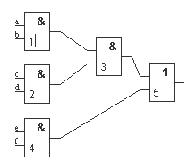

a | b | c | d | e | f | 1 | 2 | 3 | 4 | 5
0 | X |  |  |  |  | 0(1) |  | 0(1) |  | 0(1)
 |  |  |  |  |  |  | 1 |  | 0
 |  | 1 | 1 | 0 | X
 |  |  |  |  |  |  | Y

t_{э} =0Х110Х 0(1)
Если кратные неисправности, то не все можно обнаружить. Если схема с обратными связями, то ее преобразовывают по модели Хаффмана – разрывают ОС (пунктиром) и добавляют вход (V).
t_{э} =0Х110Х y=1
Установочная последовательность – подается до того, как подается тестовая последовательность. Она устанавливает схему в нужное состояние, но сама тестом не является.

X | V | W
t_{э1} | 0 | 1
t_{э2} | 1 | 1
t_{э3} | 1

V- вход, W – выход. Нужно найти такой тест, у которого на входе 1 нужна (W=1, с предыдущего теста).
Сегмент теста – последовательность упорядоченных по изменению внутренних состояний схемы.
Установочных последовательностей нужно столько, сколько будет сегментов.

Алгоритм синтеза
- Таблица истинности
- Алгоритм Рота или D-алгоритм
- Метод поиска частных булевых производных
- Цепной метод поиска булевых производных
- Метод эквивалентных нормальных форм
- Используется моделирование схемы, исходным является описание исправной схемы и неисправностей.
Исправная схема должна быть представлена
B_{X}={ B_{И} , B₁ ,…, B_{N} }
B_{N} – количество неисправностей
Табл. 1 (Т1) исправная. Полный перебор всех вариантов
a | b | … | … | y
… |  |  |  | …

Нужно прогнать схему с каждой неисправностью на этих же наборах. Получим много таблиц. Нужно их сравнить. Определить, где разные наборы и получить алгоритм.
Исчерпывающий тест можно уменьшить с помощью «Метода импликант» :
 | H1 | H2 | H3 | … | Hn
t1 | X |  | X |  | X
t2 |  | X | X | X
t3 | X | X | X |  | X
…
tn

Отмечаем те элементы проверки, которые могут обнаружить неисправность(можно оставить t2 и t3). Для анализа необходимо подобрать такой набор тестов, который определяет конкретные неисправности.
Если взять t1 и t2, то не определено H3, если t2 и t3, то H2 и H3.
Чтобы выбрать установочную последовательность нужно воспользоваться таблицей истинности исправной схемы.

D-алгоритм
A={0,1,X,d,!d}
d – исправное состояние, !d – неисправное (в конспекте как обычное не d, т.е. d с инверсией).
Если исправное состояние 1, а не исправно 0, то d.
Если 0(1), то ! d.
0∩0 = 0∩X = X∩0 = 0
1∩1 = 1∩X = X∩1 = 1
1∩0 = d
0∩1 = !d
d∩!d = Ø – пустое множество
!И
С1 |  | 0 | 0 | 1 |  | С5 |  | 0 | X | 1
С2 |  | 0 | 1 | 1 |  | С6 |  | X | 0 | 1
С3 |  | 1 | 0 | 1 |  | С7 |  | 1 | 1 | 0
С4 |  | 1 | 1 | 0

С7 = С5 ∩ С4 = !d1d
C8 = C6 ∩ C4 = 1!dd
C9 = C4 ∩ C5 = d1!d
C10 = C4 ∩ C6 = 1d!d
Это был куб транспортировки.
Куб d C_{И} ∩ C_{Н}
Для задания самой неисправности 010 – исправно
011 – неисправно
01!d – куб d

C4 110
C_{H} 111
11!d
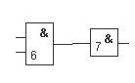
Пример.
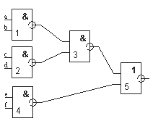
a | b | c | d | e | f | 1 | 2 | 3 | 4 | 5
0 | X |  |  |  |  | !d |  |  |  |  | C11=C_{H}
0 | X |  |  |  |  | !d | 1 | !d |  |  | C12= C_{H} ∩ C7
 |  |  |  |  |  | !d | 1 | d | 1 | !d | C13=C12 ∩ C9
0 | X |  |  | 1 | 1 | … |  |  |  |  | C14=C13 ∩ C4
0 | X | 0 | X | 1 | 1 |  |  |  |  |  | C15 =C14 ∩ C5

t_{Э} = 0X0X11!d

Лекция №9

τ1… τn
X{
υn
υ1
Комбинац. часть
τ
τ
w1
wn
}Y
W1…Wn
X={X1…Xn}
Y={Y1…Yn}
υ ={υ1… υn}
W={W1…Wn}
W(+)=λ(X, υ)
V(+)=W(t- τ)
Можно подобрать такие наборы {X} последовательность которых обеспечивает последовательность W. При исходном неопределённом значении υ.
X{
&
&
Промоделировать схему на множестве входной последовательности используя свой алгоритм.

Синтез установочной последовательности по методу Ротта.

Выделить в схеме часть с ОС. Построить для неё вырожденное или Х покрытие и найти такой перебор входных воздействий, который обеспечивает переход схемы из неопределённого в нужное, решая обратную задачу.
Пример.

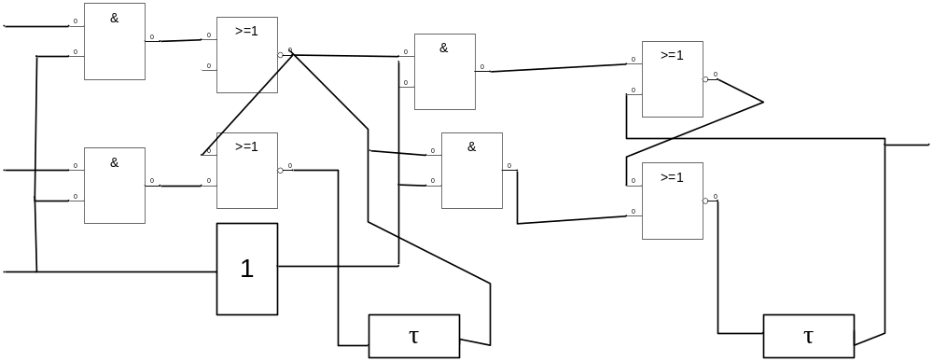

1. Построим вырожденное Х покрытие.
 | X1 | X2 | X3 |  | υ1 | υ2 |  | w1 | w2
c1 | X | 1 | 1 |  | X | 0 |  | 0 | 0
c2 | 0 | X | 1 |  | 0 | 0 |  | 0 | 0
c3 | X | 1 | 1 |  | X | 1 |  | 0 | 1
c4 | 0 | X | 0 |  | 0 | X |  | 0 | 1
c5 | 0 | X | X |  | 0 | 1 |  | 0 | 1
c6 | X | X | 0 |  | 0 | X |  | 0 | 1
c7 | 1 | 0 | 1 |  | X | 0 |  | 1 | 0
c8 | X | X | 0 |  | 1 | X |  | 1 | 0
C9 | X | 0 | X |  | 1 | 0 |  | 1 | 0 | } шаг 3. Фиксиров не берём.
C10 | 1 | 0 | 1 |  | X | 1 |  | 1 | 1 | } шаг 3. Фиксиров не берём.
C11 | X | 0 | X |  | 1 | 1 |  | 1 | 1 | } шаг 3. Фиксиров не берём.

 | X1 | X2 | X3 |  | υ1 | υ2 |  | w1 | w2
с1 | X | 1 | 1 |  | X | 0 |  | 0 | 0
с8 | X | X | 0 |  | 1 | X |  | 1 | 0
с7 | 1 | 0 | 1 |  | X | 0 |  | 1 | 0
с10 | 1 | 0 | 1 |  | X | 1 |  | 1 | 1
 | 1 | 0 | 1 |  | X | X |  | 1 | X | Установочная последовательность.
 | X1 | X2 | X3
C7,C10 | 1 | 0 | 1
C8 | X | X | 0
C1 | X | 1 | 1

Метод поиска частных булевых производных
Частной булевой производной называется 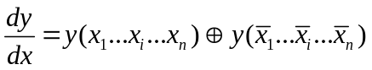(1)
Так как в булевой {0,1}
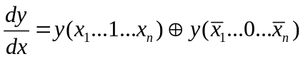 (0)
Выполняется условие проявления неисправности ( неисправность – инверсия правильного сигнала.)
Пусть будет существенным 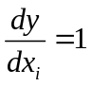 и активизированным условие транспортировки неисправности.
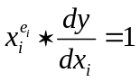, (4) где 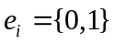 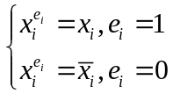
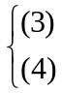 - решая эту систему можно найти все наборы, которые могут быть включены в тесты.

Чтобы получить полный тест необходимо найти производную для всех комбинаций.
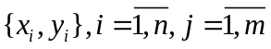 для всех одномерных путей.

1. 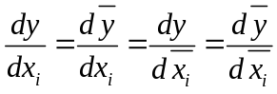
2. 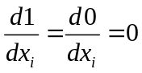, 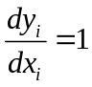
3. 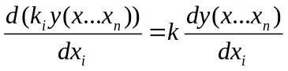
4. 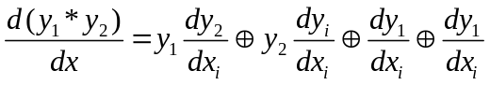
5. 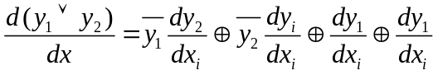
6. 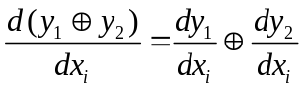
7. Если 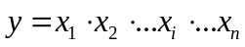 коньюкция 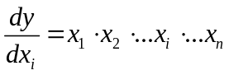
8. Если 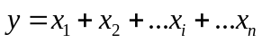 дизъюнкция 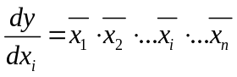
9. Если 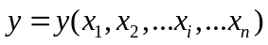
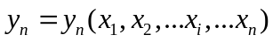

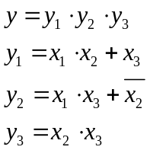

Тогда мы получим.
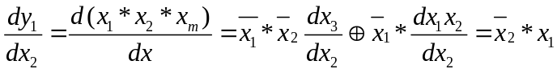
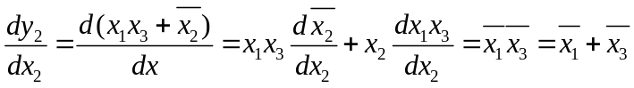
После всех преобразований 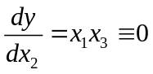
 |  |  | 
 | 1 | 1 | 1
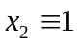 | 1 | 0 | 1

Комианктное тестирование.
Для того чтобы хранить исчерпывающ тесты 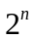 - т.е. много памятью. Поэтому счерпывающие наборы генерируются и результаты сжимаются, которые представляют собой эталон. Сэатый результат может быть сумой двух.
Существует несколько методов сжатия результатов
- функции счёта
- контрольные суммы
- синдром
- спектральные коеффициенты
- сигнатурный анализ

  - Самое простое
Сумма еденичных значений результатов.
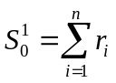 только для (???диностирующих???) тестов.
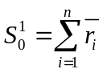 - сумма «0»
- Изменение значения результата
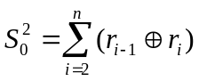
- Повторение значения результата
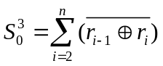
- Сумма фронтов изменений из 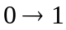
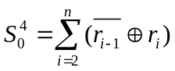
- Изменений из из 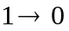
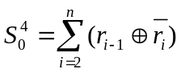
Пример 1 1 0 0 1 1 1 0 1 1 0 1 0 1
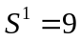
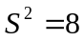 - кол-во переходов
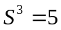 при контроле может использоватся либо1 функция счёта либо несколько
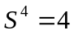
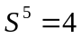
- Контрольные суммы.
По модулю 2,3
- Синдром
Булевая функция называется число 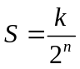, к- число минтермов.
n – число входов проверяемой схемы.
Схема называется синдромом тестируемой если еденичная неисправность меняет синдром.
Для сехмы состоящих из элементов
И к=1 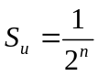
ИЛИ 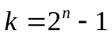 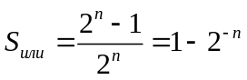. (к – количество переборов с 1 результатом.)
 mod 2 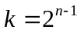 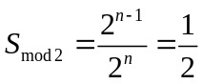
S₄ = 1- S
S
1

S1
1
S2

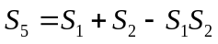

S1
&
S2
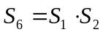

S1
M2

S2
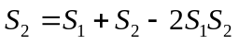

Для инверсии.
&

1
1

2
&

3
1

4
&

5
S
S₁=1 – 2⁻² = ¾
S₂ = 1 – 2⁻² = ¾
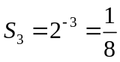
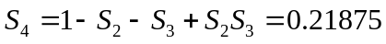
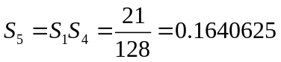
Синдром от функции счёта всех 1, отличается от место положения точки в числе, если целое число – функция счёта, дробь синдром.

Синдром используется для подсчёта эталона, а функция ......???... для самоконтроля.
4) Спектральные коеффициенты Уолша.
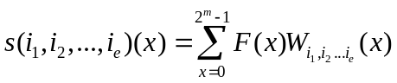
Х – входной набор х={X₁,X₂,…Xn}
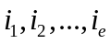номера тех разрядов входного набора функция F(X) в зависимости функции от которых определяется.
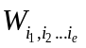- функции Уолша – называет функции принимающее значение ±1 в соответствии с формулой 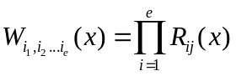, где 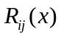 - функция Радемахера.
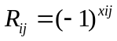, i- номер разряда, j – номер набора.
Спектральные коэффициенты или функции Уолша определяют меру зависимости от суммы по модулю r разрядов 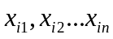 входного набора
Функции Радемохера определены и зависят от колличества разрядов входного набора.
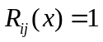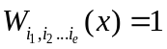
набор | F(x1,x2,x3) |  |  | ω
0 | 0 | 0 | 0 | 1
1 | 0 | 0 | 1 | -1
2 | 0 | 1 | 0 | -1
3 | 0 | 1 | 1 | 1
4 | 1 | 0 | 0 | -1
5 | 1 | 0 | 1 | 1
6 | 1 | 1 | 0 | 1
7 | 1 | 1 | 1 | -1

Эталон спектральных коэффициентов.
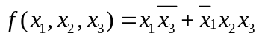
наборы | F(x) |  |  | 1 | 2 | 3 | 4 | 5 | 6 | 7 | 8
0 | 0 |  | 1 | 1 | 1 | 1 | 1 | 1 | 1 | 1 | 1 |  | 0
1 | 0 |  | x1 | 1 | -1 | 1 | -1 | 1 | -1 | 1 | -1 |  | 0
2 | 0 |  | x2 | 1 | 1 | -1 | -1 | 1 | 1 | -1 | -1 |  | 0
3 | 1 |  | x1x2 | 1 | -1 | -1 | 1 | 1 | -1 | -1 | 1 | * | 1 | =
4 | 1 |  | x3 | 1 | 1 | 1 | 1 | -1 | -1 | -1 | -1 |  | 1
5 | 1 |  | x1x3 | 1 | -1 | 1 | -1 | -1 | 1 | -1 | 1 |  | 1
6 | 0 |  | x2x3 | 1 | 1 | -1 | -1 | -1 | -1 | 1 | 1 |  | 0
7 | 0 |  | x1x2x3 | 1 | -1 | -1 | 1 | -1 | 1 | 1 | -1 |  | 0

Для любой функции одинаковы
Tn = | T_{n-1} | T_{n-1}
Tn = | T_{n-1} | T_{n-1}

Для того чтобы выполнить контроль необходимо дополнительная …

Счётчик
Объект контроля
Генератор функций Уолша
Реверсивный счётчик накопитель спектральных коэффициентов
Эталон спектральных коэффициентов

- сравнение с эталонным результатом.
5) Сигнатурный анализ
1 1 0 1 0 1
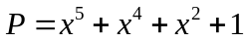
Умножение, деление, вычитание полиномов выполняется по mod 2, над двоичными коеффициентами без переноса в соседние разряды.
Деление как и деление в двоичной системе производится с помощью сдвигового регистра с обратными последовательностями с контролем...............???
поступает с контролируемого выхода схемы на сдвиговый регистр в котором выполняется деление полинома Х^{к} G(x) к – чилсо разрядов сдвигового регистра полинома ??? деление на пораждающий полином Р(х). Результатом даления является остаток R(x) получающийся в сдвиговом регистре после контроля входной последовательности
Можно описать формулой.
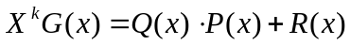
Частное остаток
Сигнатурные анализы
- промышленные (12 разрядный регистр, синатура в 16 разрядов.)
15 14 13 12 11 10 9 8 7 6 5 4 3 2 1 0
ОК
Объект контроля
  - расчёт сигнатуры на 1 шаге в регистре будет
1 1 1 0 1 1 1 0 1 1 1 0 1 1 1
0 0 0 0 0 0 0 0 0 0 0 0 0 1 1
. . . . . . . . . . . . . . .
1 1 1 0 1 1 0 1 -> пришел 7 разряд и складыв с 8=0
1 1 1 0 0 1 1 0 1

Лекция 10

Цепной метод поиска частной булевой производной
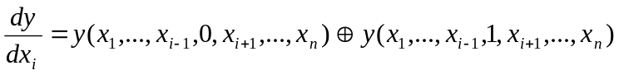
Выполнив суперпозицию можна записать
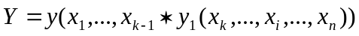
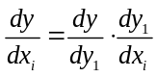
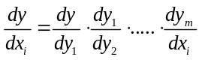
Идея метода – при разумном выборе функции y₁…y_{m} все производные в правой части берутся достаточно просто, например по правилам 7 и 8. Но это справедливо в том случае,
если при каждой суперпозиции находится единственная ф-ция y₁…y_{m} которая зависит от х_{і}. Это соответствует комбинационной схеме без разветвлений.
Пример
y=ab v c
y
y1
&
1
a
b

c

y1=ab
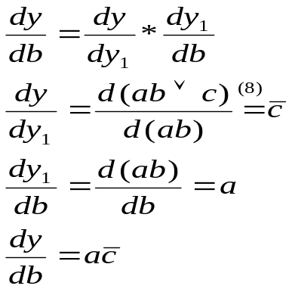
a b c y
b=0 1 1 0 1
b=1 1 0 0 0

Вычисления можна упростить используя префиксную форму
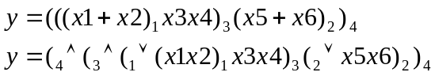
Аргументы в скобках называются списком аргументов
Правило интерпретируется
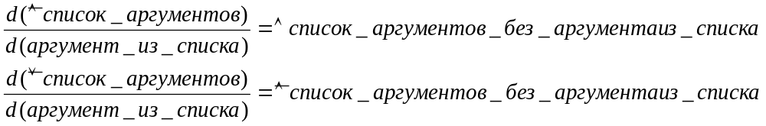
Пример
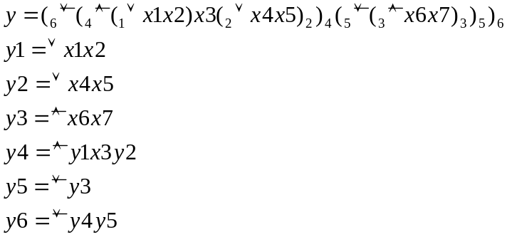
Y
&

3
1

1
1

2
&

4
1

6
1

5
x1
x2

x3

x4
x5

x6

x7

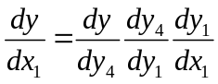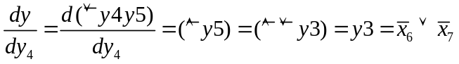
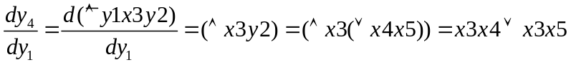
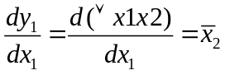
 | X1 | X2 | X3 | X4 | X5 | X6 | X7 | Y
X1≡0 | 1 | 0 | 1 | 1 | x | 0 | x | 1
X1≡0 | 1 | 0 | 1 | 1 | x | x | 0 | 1
X1≡0 | 1 | 0 | 1 | x | 1 | 0 | x | 1
X1≡0 | 1 | 0 | 1 | x | 1 | x | 0 | 1
X1≡1 | 0 | 0 | 1 | 1 | x | 0 | x | 0
X1≡1 | 0 | 0 | 1 | 1 | x | x | 0 | 0
X1≡1 | 0 | 0 | 1 | x | 1 | 0 | x | 0
X1≡1 | 0 | 0 | 1 | x | 1 | x | 0 | 0

Синтез тестов с использованием эквивалентных нормальных форм в записи функций

Представляет собой сумму логических произведений.
Каждой схеме И соответствует один терм ЭНФ
Для выполнения условия проявления неисправностей переменной Хі необходимо:
- Приравнять 0 все термы в которые не входит Хi
- приравнять 1 все остальные термы
Выполнение этих условий обеспечивает тождественное равенство ф-ций от Хі
При этом значения переменных входящие в термы равные 1 необходимо перенести на все остальные термы
Одному терму :=1 всем остальным :=0
1 1 1 0
y1= (x1 ∩x2)U(x1∩x2)
=1 =0
ЭНФ вычисляется как обычная скобочная форма методом подстановки с той разницей что избыточные термы не исключаются, так как они характеризуют конкретную реализацию
Пример
Y
&

2
&

1
1

4
1

3

х1

х2

х3
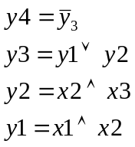

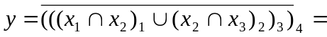
≡1 ≡0 ≡1 ≡1 ≡0 ≡0 ≡0 ≡1
Пусть 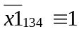 тогда 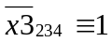(все значения которые в скобках с 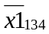)
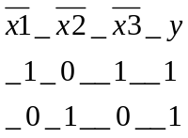
Если в схеме есть разветвления, то нельзя брать ту скобку, которая описывает это разветвление

Лекция №11

Компактное тестирование.
Для того чтобы хранить исчерпывающ тесты - т.е. много памятью. Поэтому исчерпывающие наборы генерируются и результаты сжимаются, которые представляют собой эталон. Сэатый результат может быть сумой двух.
Существует несколько методов сжатия результатов
  - функции счёта
  - контрольные суммы
  - синдром
  - спектральные коеффициенты
  - сигнатурный анализ
  - Самое простое
Сумма еденичных значений результатов.
только для диагностирующих тестов.
- сумма «0»
- Изменение значения результата
- Повторение значения результата
- Сумма фронтов изменений из
- Изменений из из
Пример 1 1 0 0 1 1 1 0 1 1 0 1 0 1
- кол-во переходов
при контроле может использоватся либо1 функция счёта либо
несколько
- Контрольные суммы.
По модулю 2,3
- Синдром
Булевая функция называется число , к- число минтермов.
n – число входов проверяемой схемы.
Схема называется синдромо тестируемой если еденичная неисправность меняет синдром.
Для сехмы состоящих из элементов
И к=1
ИЛИ . (к – колличество переборов с 1 результатом.)
mod 2
S
1
S₄ = 1- S

S1
1
S2

S1
&
S2

S1
M2

S2

Для инверсии.
&

1
1

2
&

3
1

4
&

5
S
S₁=1 – 2⁻² = ¾
S₂ = 1 – 2⁻² = ¾

Синдром от функции счёта всех 1, отличается от место положения точки в числе, если целое число – функция счёта, дробь синдром.
Синдром используется для подсчёта эталона, а функция счета при контроле.
4) Спектральные коеффициенты
Уолша.
Х – входной набор х={X₁,X₂,…Xn}
номера тех разрядов входного набора функция F(X) в зависимости функции от которых определяется.
- функции Уолша – называет функции принимающее значение ±1 в соответствии с формулой , где - функция Радемахера.
, i- номер разряда, j – номер набора.
Спектральные коэффициенты или функции Уолша определяют меру зависимости от суммы по модулю r разрядов входного набора
Функции Радемохера определены и зависят от колличества разрядов входного набора.
набор | F(x1,x2,x3) |  |  | ω
0 | 0 | 0 | 0 | 1
1 | 0 | 0 | 1 | -1
2 | 0 | 1 | 0 | -1
3 | 0 | 1 | 1 | 1
4 | 1 | 0 | 0 | -1
5 | 1 | 0 | 1 | 1
6 | 1 | 1 | 0 | 1
7 | 1 | 1 | 1 | -1

Эталон спектральных коэффициентов.
наборы | F(x) |  |  | 1 | 2 | 3 | 4 | 5 | 6 | 7 | 8
0 | 0 |  | 1 | 1 | 1 | 1 | 1 | 1 | 1 | 1 | 1 |  | 0
1 | 0 |  | x1 | 1 | -1 | 1 | -1 | 1 | -1 | 1 | -1 |  | 0
2 | 0 |  | x2 | 1 | 1 | -1 | -1 | 1 | 1 | -1 | -1 |  | 0
3 | 1 |  | x1x2 | 1 | -1 | -1 | 1 | 1 | -1 | -1 | 1 | * | 1 | =
4 | 1 |  | x3 | 1 | 1 | 1 | 1 | -1 | -1 | -1 | -1 |  | 1
5 | 1 |  | x1x3 | 1 | -1 | 1 | -1 | -1 | 1 | -1 | 1 |  | 1
6 | 0 |  | x2x3 | 1 | 1 | -1 | -1 | -1 | -1 | 1 | 1 |  | 0
7 | 0 |  | x1x2x3 | 1 | -1 | -1 | 1 | -1 | 1 | 1 | -1 |  | 0

Для любой функции одинаковы
Tn = | T_{n-1} | T_{n-1}
Tn = | T_{n-1} | T_{n-1}

Для того чтобы выполнить контроль необходимо дополнительная …

Счётчик
Объект контроля
Генератор функций Уолша
Реверсивный счётчик накопитель спектральных коэффициентов
Эталон спектральных коэффициентов

- сравнение с эталонным результатом.
5) Сигнатурный анализ
Двоичный вектор может быть представлен виде полинома G(x) с двоичными коэффициентами.
1 1 0 1 0 1
Умножение, деление, вычитание полиномов выполняется по mod 2, над двоичными коеффициентами без переноса в соседние разряды.
Деление как и деление в двоичной системе производится с помощью сдвигового регистра с линейными обратными связями.
Контролируемая двоичная последовательность поступает с контролируемого выхода схемы на сдвиговый регистр в котором выполняется деление полинома Х^{к} G(x)( к – чилсо разрядов сдвигового регистра ) на порождающий полином Р(х)^{к}. Результатом деления является остаток R(x) получающийся в сдвиговом регистре после приема входной последовательности. Это и есть сигнатура
Можно описать формулой.
Частное остаток
Вид P(x) определяется схемой обратной связи сдвигового регистра.
Сигнатурный анализатор:
- промышленные (12 разрядный регистр, синатура в 16 разрядов.)

15 14 13 12 11 10 9 8 7 6 5 4 3 2 1 0
ОК
Объект контроля
  - расчёт сигнатуры на 1 шаге в регистре будет
1 1 1 0 1 1 1 0 1 1 1 0 1 1 1
0 0 0 0 0 0 0 0 0 0 0 0 0 1 1
. . . . . . . . . . . . . . .
1 1 1 0 1 1 0 1 -> пришел 7 разряд и складыв с 8=0
1 1 1 0 0 1 1 0 1

